Resolución del Pleno del Instituto de Transparencia, Acceso a la Información Pública y Protección de Datos Personales del Estado de México y Municipios, con domicilio en Metepec, Estado de México, a treinta de marzo de dos mil veintidós.
VISTO el expediente electrónico formado con motivo del recurso de revisión número 00955/INFOEM/IP/RR/2022, interpuesto por el C. xxxxxxxxxx, en lo sucesivo El Recurrente, en contra de la respuesta del Organismo Público Descentralizado para la Prestación de los Servicios de Agua Potable Alcantarillado y Saneamiento del Municipio de la Paz México OPDAPAS, en lo sucesivo El Sujeto Obligado, se procede a dictar la presente resolución.

A N T E C E D E N T E S D E L A S U N T O
PRIMERO. De la Solicitud de Información.
Con fecha nueve de febrero de dos mil veintidós, El Recurrente presentó a través del Sistema de Acceso a la Información Mexiquense (SAIMEX) ante El Sujeto Obligado, solicitud de acceso a la información pública, registrada bajo el número de expediente 00008/OASLAPAZ/IP/2022, mediante la cual solicitó información en el tenor siguiente:
“Solicito me informe quien es el titular de transparencia, el salario que tiene la experiencia y su certificación así mismo solicito me mande sus avisos de privacidad y las cedulas de datos personales ya que eso ya lo deben de tener informo que el cumplimiento puede ser acreedor a una sanción” [Sic]
Modalidad de entrega: A través del SAIMEX.

SEGUNDO. De la respuesta del Sujeto Obligado.
En el expediente electrónico SAIMEX, se aprecia que el dieciséis de febrero de dos mil veintidós, El Sujeto Obligado dio respuesta a la solicitud de información en los siguientes términos:
“Estimado Solicitante, conforme a lo solicitado, manifestamos que después de realizar una búsqueda exhaustiva en la diferentes áreas del organismo; no contamos con la información solicitada para atender su solicitud.” [Sic]

TERCERO. Del recurso de revisión.
Inconforme con la respuesta por El Sujeto Obligado, El Recurrente interpuso recurso de revisión, en fecha diecisiete de febrero de dos mil veintidós, el cual fue registrado en el sistema electrónico con el expediente número 00955/INFOEM/IP/RR/2022, en el cual arguye las siguientes manifestaciones:
Acto Impugnado:
“TITULAR DE TRANSPARENCIA LE RECOMIENDO HABLAR AL INFOEM HE INFORMARCE QUE LA OBLIGACION DE TENER TODO LO QUE SOLICITE ES RESPONSABILIDAD DE USTED NO DEL TITULAR ANTERIOR Y EL IMCUMPLINETO PUEDE SER USTED CREADOR DE UNA SANCION ECONOMICA MISMA ASI MISMO LE PIDO ANALICE MI SOLICITUD Y PIDA ASESORIA AL INFOEM Y POR FAVOR ATIENDA LO SOLICITADO POR FAVOR” [Sic]

Razones o motivos de la inconformidad:
“TITULAR DE TRANSPARENCIA LE RECOMIENDO HABLAR AL INFOEM HE INFORMARCE QUE LA OBLIGACION DE TENER TODO LO QUE SOLICITE ES RESPONSABILIDAD DE USTED NO DEL TITULAR ANTERIOR Y EL IMCUMPLINETO PUEDE SER USTED CREADOR DE UNA SANCION ECONOMICA MISMA ASI MISMO LE PIDO ANALICE MI SOLICITUD Y PIDA ASESORIA AL INFOEM Y POR FAVOR ATIENDA LO SOLICITADO POR FAVOR” [Sic]

CUARTO. Del turno del recurso de revisión.
Medio de impugnación que le fue turnado al Comisionado José Martínez Vilchis, por medio del sistema electrónico en términos del arábigo 185 fracción I de la Ley de Transparencia y Acceso a la información Pública del Estado de México y Municipios, del cual recayó acuerdo de admisión en fecha veintitrés de febrero de dos mil veintidós, determinándose en él, un plazo de siete días para que las partes manifestaran lo que a su derecho corresponda en términos del numeral ya citado.

QUINTO. De la etapa de instrucción.
Así, una vez transcurrido el término legal referido, se advierte que El Sujeto Obligado fue omiso en presentar su informe justificado; de igual manera El Recurrente fue omiso en presentar alegatos, pruebas o manifestación alguna.
Por lo que una vez transcurrido el plazo establecido para que las partes manifestaran lo que a su derecho conviniera, en fecha nueve de marzo de los corrientes, se decretó el cierre de instrucción en términos del artículo 185 fracción VI de la Ley de Transparencia y Acceso a la Información Pública del Estado de México y Municipios, iniciando el término legal para dictar resolución definitiva del asunto.

C O N S I D E R A N D O
PRIMERO. De la competencia.
Este Instituto de Transparencia, Acceso a la Información Pública y Protección de Datos Personales del Estado de México, es competente para conocer y resolver el presente recurso de revisión interpuesto por la parte recurrente conforme a lo dispuesto en los artículos 1, párrafos segundo y tercero, 6, apartado A, fracción IV de la Constitución Política de los Estados Unidos Mexicanos; 5, párrafos trigésimo, trigésimo primero y trigésimo segundo, fracciones IV y V, de la Constitución Política del Estado Libre y Soberano de México; artículos 1, 2 fracción II, 13, 29, 36 fracciones I y II, 176, 178, 179, 181 párrafo tercero y 185 de la Ley de Transparencia y Acceso a la Información Pública del Estado de México y Municipios; y 10, 7, 9 fracciones I y XXIV, y 11 del Reglamento Interior del Instituto de Transparencia, Acceso a la Información Pública y Protección de Datos Personales del Estado de México y Municipios.

SEGUNDO. Sobre los alcances del recurso de revisión.
Derivado de la impugnación realizada, es preciso e importante señalar que el recurso de revisión inmerso en la Ley de Transparencia vigente en la entidad, tiene el fin y alcance que señalan los numerales 176, 179, 181 párrafo cuarto, 194 y 195 y demás aplicables de la Ley de Transparencia y Acceso a la Información Pública del Estado de México y Municipios vigente, el cual será analizado conforme a las actuaciones que obren en el expediente electrónico, con la finalidad de reparar cualquier posible afectación al derecho de acceso a la información pública y garantizando el principio rector de máxima publicidad.

TERCERO. De las causas de improcedencia.
En el procedimiento de acceso a la información y de los medios de impugnación de la materia, se advierten diversos supuestos de procedibilidad, los cuales deben estudiarse con la finalidad de dar cumplimiento a los principios de legalidad y objetividad inmersos en el artículo 9 de Ley de Transparencia y Acceso a la Información Pública del Estado de México y Municipios, en correlación con la seguridad jurídica que debe generar lo actuado ante este Organismo garante.
Siendo facultad de este Órgano entrar al estudio de las causas de improcedencia que hagan valer las partes o que se adviertan de oficio por este Resolutor y por ende objeto de análisis previo al estudio de fondo del asunto, en los presupuestos procesales sobre el inicio o trámite de un proceso, generando eficacia jurídica en las resoluciones, máxime que se trata de una figura procesal adoptada en la ley de la materia, la cual impide su estudio y resolución cuando una vez admitido el recurso de revisión se advierta una causa de improcedencia que permita sobreseer el recurso de revisión, sin estudiar el fondo del asunto; circunstancias anteriores que no son incompatibles con el derecho de acceso a la justicia, ya que éste no se coarta por regular causas de improcedencia y sobreseimiento con tales fines. Así las cosas, del análisis de los expedientes electrónicos no se advierte ninguna causa de improcedencia que se actualice ni mucho menos alguna hecha valer por alguna de las partes, procediendo al estudio del fondo del asunto, en los siguientes términos.

CUARTO. Estudio y resolución del asunto
El análisis del presente recurso, se basará en el contenido íntegro de las actuaciones que obran en el expediente electrónico, para así estar en posibilidad este Órgano Colegiado de dictar el fallo correspondiente conforme a derecho, tomando en consideración los elementos aportados por las partes y respetando en todo momento al principio de máxima publicidad consagrado en nuestra Constitución Federal, Local y demás leyes aplicables en la materia, así como en los tratados internacionales en los que el Estado Mexicano sea parte, en concordancia con el párrafo tercero del artículo 1 de la Constitución Federal y el diverso 8 de la Ley de Transparencia local.
En este tenor, es necesario subrayar que el derecho de acceso a la información pública, implica que cualquier persona conozca la información contenida en los documentos que se encuentren en los archivos de los sujetos obligados, conforme a los artículos 4, 12, 24 último párrafo y 160 de la Ley local en la materia, que a la letra citan:
“Artículo 4. El derecho humano de acceso a la información pública es la prerrogativa de las personas para buscar, difundir, investigar, recabar, recibir y solicitar información pública, sin necesidad de acreditar personalidad ni interés jurídico.
Toda la información generada, obtenida, adquirida, transformada, administrada o en posesión de los sujetos obligados es pública y accesible de manera permanente a cualquier persona, en los términos y condiciones que se establezcan en los tratados internacionales de los que el Estado mexicano sea parte, en la Ley General, la presente Ley y demás disposiciones de la materia, privilegiando el principio de máxima publicidad de la información. Solo podrá ser clasificada excepcionalmente como reservada temporalmente por razones de interés público, en los términos de las causas legítimas y estrictamente necesarias previstas por esta Ley.
Los sujetos obligados deben poner en práctica, políticas y programas de acceso a la información que se apeguen a criterios de publicidad, veracidad, oportunidad, precisión y suficiencia en beneficio de los solicitantes.
Artículo 12. Quienes generen, recopilen, administren, manejen, procesen, archiven o conserven información pública serán responsables de la misma en los términos de las disposiciones jurídicas aplicables.
Los sujetos obligados sólo proporcionarán la información pública que se les requiera y que obre en sus archivos y en el estado en que ésta se encuentre. La obligación de proporcionar información no comprende el procesamiento de la misma, ni el presentarla conforme al interés del solicitante; no estarán obligados a generarla, resumirla, efectuar cálculos o practicar investigaciones.
(…)
Artículo 24.
(…)
Los sujetos obligados solo proporcionarán la información pública que generen, administren o posean en el ejercicio de sus atribuciones.”
(…)
Artículo 160. Los sujetos obligados deberán otorgar acceso a los documentos que se encuentren en sus archivos o que estén obligados a documentar de acuerdo con sus facultades, competencias o funciones en el formato que el solicitante manifieste, de entre aquellos formatos existentes, conforme a las características físicas de la información o del lugar donde se encuentre así lo permita.
En caso que la información solicitada consista en bases de datos se deberá privilegiar la entrega de la misma en formatos abiertos.”[Sic]

Así que la obligación de los Sujetos Obligados de dar acceso a la información pública que generen, administren o posean, se tendrá por cumplida cuando el solicitante tenga a su disposición la información requerida, o cuando realice la consulta de la misma en el lugar que ésta se localice, de acuerdo a lo señalado por el artículo 166 de la Ley local en la materia, que se reproduce de la siguiente forma:
“Artículo 166. La obligación de acceso a la información pública se tendrá por cumplida cuando el solicitante tenga a su disposición la información requerida, o cuando realice la consulta de la misma en el lugar en el que ésta se localice.” [Sic]

Una vez sentado lo anterior, en una aproximación inicial, es procedente mencionar que mediante la solicitud de información 00008/OASLAPAZ/IP/2022 fueron formulados 6 –seis- requerimientos, respecto de los cuales se desprenden las siguientes consideraciones:
- Que de una interpretación literal y gramatical a los requerimientos, 1, 3, 4, 5 y 6 se desprende que el particular requiere la ulterior información a la fecha en que ejerció el derecho de acceso a la información pública, es decir, aquella disponible al nueve de febrero de dos mil veintidós.
- Que el requerimiento identificado en el numeral 1 (nombre del titular de la Unidad de Transparencia) se encuentra inmerso en los requerimientos 2, 3 y 4.
- Que con relación al requerimiento identificado con el numeral 2, el particular no señala documento en específico, resultando idóneo el último recibo de nómina a la fecha en que se ejerció el derecho de acceso a la información pública, es decir, el correspondiente del dieciséis al treinta y uno de enero de dos mil veintidós, lo anterior, al tomar en consideración que se trata de un soporte documental generado quincenalmente.

Dichas precisiones, con fundamento en los artículos 13 y 181 cuarto párrafo de la Ley en materia, los cuales a la letra rezan:
“Artículo 13. El Instituto, en el ámbito de sus atribuciones, deberá suplir cualquier deficiencia para garantizar el ejercicio del derecho de acceso a la información.
Artículo 181. …
Durante el procedimiento deberá aplicarse la suplencia de la queja a favor del recurrente, sin cambiar los hechos expuestos, asegurándose de que las partes puedan presentar, de manera oral o escrita, los argumentos que funden y motiven sus pretensiones.” [Sic]

Bajo estas líneas argumentativas, al retomar y delimitar los requerimientos formulados por el ahora Recurrente, de manera objetiva se precisa que versa en conocer, la siguiente información:
- Recibo de nómina, comprobante de pago o CFDI del Titular de la Unidad de Transparencia, del dieciséis al treinta y uno de enero de dos mil veintidós.
- El o los documentos donde la experiencia en la materia del Titular de la Unidad de Transparencia, al nueve de febrero de dos mil veintidós.
- Certificación en materia de acceso a la información, transparencia y protección de datos personales del Titular de la Unidad de Transparencia, al nueve de febrero de dos mil veintidós.
- Avisos de privacidad simplificados e integrales al nueve de febrero de dos mil veintidós.
- Cédulas de datos personales al nueve de febrero de dos mil veintidós.

De forma complementaria, con relación a los requerimientos formulados por el particular, resulta oportuno traer a colación la siguiente imagen ilustrativa, correspondiente al organigrama del Sujeto Obligado, susceptible de ser consultado en la siguiente dirección electrónica:
https://www.ipomex.org.mx/ipo3/lgt/indice/OASLAPAZ/organigramas.web
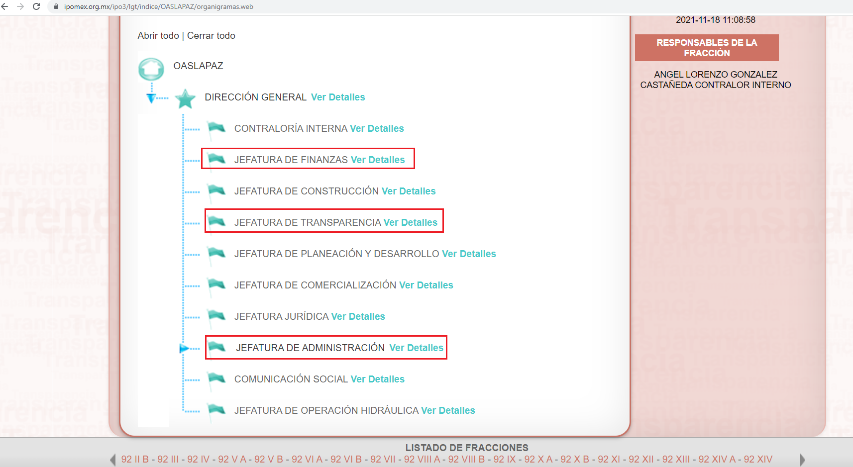

De lo expuesto con anterioridad, se desprende que El Sujeto Obligado se auxilia de diversas Direcciones, Subdirecciones, Departamentos y Unidades Administrativas para cumplir con sus fines y objetivos, resultando de nuestro más amplio interés la Jefatura de Finanzas, la Jefatura de Transparencia, así como la Jefatura de Administración.
A mayor abundamiento, en alusión a los requerimientos formulados por el particular, resulta oportuno traer a colación los artículos 11, fracciones IV, IX y X, 12, fracciones IX y X, 14, fracción VI del Manual de Organización y Operación del Sujeto Obligado; 23, 29, 30, 31, 32, 33, 37 y 98 de la Ley de Protección de Datos Personales en Posesión de Sujetos Obligados del Estado de México y Municipios; 57 de la Ley de Transparencia y Acceso a la Información Pública del Estado de México y Municipios; así como
MANUAL DE ORGANIZACIÓN Y OPERACIÓN DEL ORGANISMO PÚBLICO DESCENTRALIZADO PARA LA PRESTACIÓN DE LOS SERVICIOS DE AGUA POTABLE, ALCANTARILLADO Y SANEAMIENTO DE LA PAZ
“Artículo 11. La Dirección de Administración y Finanzas tendrá a su cargo las siguientes funciones financieras:
(…)
IV. Registro y control de las operaciones contables y financieras que se realizan en el Organismo, mediante los sistemas de contabilidad y control presupuestario.
(…)
IX. Supervisar que se cumpla con la programación de los pagos, considerando el presupuesto y las condiciones pactadas.
X. Vigilar el resguardo de los valores entregados, así como los cheques de cuentas bancarias, recibos y formas valoradas.
(…)
Artículo 12. La Dirección de Administración y Finanzas tendrá a su cargo las siguientes funciones administrativas bis:
(…)
IX. Vigilar que se actualice y se aplique el tabulador de sueldos autorizado por el Consejo Directivo.
X. Supervisar que se lleven a cabo los procedimientos establecidos en materia de personal para el pago de sueldos y prestaciones; así como el reclutamiento, selección, contratación, estímulos, incidencias, sanciones, permisos, licencias, control de nómina, actualización de plantilla de personal y capacitación.
Artículo 14. La Jefatura de Factor Humano tendrá a su cargo las siguientes atribuciones:
(…)
VI. Mantener actualizada la plantilla de personal e informar al Director General del Organismo, del número de plazas vacantes.” [Sic]

LEY DE PROTECCIÓN DE DATOS PERSONALES EN POSESIÓN DE SUJETOS OBLIGADOS DEL ESTADO DE MÉXICO Y MUNICIPIOS
“Artículo 23. El responsable tendrá la obligación de informar a través del aviso de privacidad de modo expreso, preciso e inequívoco a las y los titulares, la información que se recaba de ellos y con qué fines, la existencia y características principales del tratamiento al que serán sometidos sus datos personales, a fin de que puedan tomar decisiones informadas al respecto.
El aviso de privacidad estará redactado y estructurado de manera clara precisa y sencilla, será difundido por los medios electrónicos y físicos con que cuente el responsable.
Cuando resulte imposible dar a conocer a la o el titular el aviso de privacidad, de manera directa o ello exija esfuerzos desproporcionados, el responsable instrumentará medidas compensatorias de comunicación masiva de acuerdo con los criterios que para tal efecto emita el Sistema Nacional.
Artículo 29. Los responsables pondrán a disposición de la o el titular en formatos impresos, digitales, visuales, sonoros o de cualquier otra tecnología, el aviso de privacidad, en las modalidades simplificado e integral.
Artículo 30. Cuando los datos hayan sido obtenidos personalmente de la o el titular, el aviso de privacidad integral deberá ser facilitado en el momento en el que se recabe el dato de forma clara y fehaciente, a través de los formatos por los que se recaban, salvo que se hubiere facilitado el aviso con anterioridad, supuesto en el que podrá instrumentarse una señal de aviso para cumplir con el principio de responsabilidad.
Cuando los datos se obtengan de manera indirecta, el responsable adoptará los mecanismos necesarios para que la o el titular acceda al aviso de privacidad integral, salvo que exista constancia de que la o el titular ya fue informado del contenido del aviso de privacidad.
Artículo 31. El aviso de privacidad integral contendrá la información siguiente:
- La denominación del responsable.
- El nombre y cargo del administrador, así como el área o unidad administrativa a la que se encuentra adscrito.
- El nombre del sistema de datos personales o base de datos al que serán incorporados los datos personales.
- Los datos personales que serán sometidos a tratamiento, identificando los que son sensibles.
- El carácter obligatorio o facultativo de la entrega de los datos personales.
- Las consecuencias de la negativa a suministrarlos.
- Las finalidades del tratamiento para las cuales se obtienen los datos personales, distinguiendo aquéllas que requieran el consentimiento de la o el titular.
- Cuando se realicen transferencias de datos personales se informará:
a) Destinatario de los datos.
b) Finalidad de la transferencia
c) El fundamento que autoriza la transferencia.
d) Los datos personales a transferir. E
e) Las implicaciones de otorgar, el consentimiento expreso.
Cuando se realicen transferencias de datos personales que requieran consentimiento, se acreditará el otorgamiento.
- Los mecanismos y medios estarán disponibles para el uso previo al tratamiento de los datos personales, para que la o el titular, pueda manifestar su negativa para la finalidad y transferencia que requieran el consentimiento de la o el titular.
- Los mecanismos, medios y procedimientos disponibles para ejercer los derechos ARCO, indicando la dirección electrónica del sistema para presentar sus solicitudes.
- La indicación por la cual la o el titular podrá revocar el consentimiento para el tratamiento de sus datos, detallando el procedimiento a seguir para tal efecto.
- Cuando aplique, las opciones y medios que el responsable ofrezca a las o los titulares para limitar el uso o divulgación, o la portabilidad de datos.
- Los medios a través de los cuales el responsable comunicará a los titulares los cambios al aviso de privacidad,
- El cargo y domicilio del encargado, indicando su nombre o el medio por el cual se pueda conocer su identidad.
- El domicilio del responsable, y en su caso, cargo y domicilio del encargado, indicando su nombre o el medio por el cual se pueda conocer su identidad.
- El fundamento legal que faculta al responsable para llevar a cabo el tratamiento.
- El procedimiento para que se ejerza el derecho a la portabilidad.
- El domicilio de la Unidad de Transparencia.
- Datos de contacto del Instituto, incluidos domicilio, dirección del portal informativo, correo electrónico y teléfono del Centro de Atención Telefónica, para que la o el titular pueda recibir asesoría o presentar denuncias por violaciones a las disposiciones de la Ley.
Artículo 32. Cuando los datos sean obtenidos directamente de la o el titular, por cualquier medio electrónico, óptico, sonoro, visual o a través de cualquier otra tecnología, el aviso de privacidad será puesto a disposición en lugar visible, previendo los medios o mecanismos para que la o el titular conozca el texto completo del aviso.
La puesta a disposición del aviso de privacidad, no exime al responsable de su obligación de proveer los mecanismos para que la o el titular pueda conocer el contenido del aviso de privacidad integral.
Artículo 33. El aviso de privacidad simplificado deberá contener, al menos, la información a que se refieren las fracciones I, VII, VIII y IX del artículo relativo al contenido del aviso de privacidad integral.
Artículo 37. Los sujetos obligados registrarán ante el Instituto los sistemas de datos personales que posean. El registro deberá indicar por lo menos los datos siguientes:
I. El sujeto obligado que tiene a su cargo el sistema de datos personales.
II. La denominación del sistema de datos personales, la base de datos y el tipo de datos personales objeto de tratamiento.
III. El nombre y cargo del administrador, así como el área o unidad administrativa a la que se encuentra adscrito.
IV. El nombre y cargo del encargado.
V. La normatividad aplicable que dé fundamento al tratamiento en términos de los principios de finalidad y licitud.
VI. La finalidad del tratamiento.
VII. El origen, la forma de recolección y actualización de datos.
VIII. Datos transferidos, lugar de destino e identidad de los destinatarios, en el caso de que se registren transferencias.
IX. El modo de interrelacionar la información registrada, o en su caso, la trazabilidad de los datos en el sistema de datos personales.
X. El domicilio de la Unidad de Transparencia, así como de las áreas o unidades administrativas ante las que podrán ejercitarse de manera directa los derechos ARCO.
XI. El tiempo de conservación de los datos.
XII. El nivel de seguridad.
XIII. En caso de que se hubiera presentado una violación de la seguridad de los datos personales se indicará la fecha de ocurrencia, la de detección y la de atención. Dicha información deberá permanecer en el registro un año calendario posterior a la fecha de su atención.
Dicha información será publicada en el portal informativo del Instituto y se actualizará por la Unidad de Transparencia en el primer y séptimo mes de cada año.
Artículo 98. El titular tiene derecho a acceder, solicitar y ser informado sobre sus datos personales en posesión de los sujetos obligados, así como la información relacionada con las condiciones y generalidades de su tratamiento, tales como el origen de los datos, las condiciones del tratamiento del cual sean objeto, las cesiones realizadas o que se pretendan realizar, así como tener acceso al aviso de privacidad al que está sujeto el tratamiento y a cualquier otra generalidad del tratamiento, en los términos previstos en la Ley.
El responsable debe responder al ejercicio del derecho de acceso, tenga o no datos de carácter personal del interesado en su sistema de datos.” [Sic]

LEY DE TRANSPARENCIA Y ACCESO A LA INFORMACIÓN DEL ESTADO DE MÉXICO Y MUNICIPIOS
“Artículo 57. El responsable de la Unidad de Transparencia deberá tener el perfil adecuado para el cumplimiento de las obligaciones que se derivan de la presente Ley. Para ser nombrado titular de la Unidad de Transparencia, deberá cumplir, por lo menos, con los siguientes requisitos:
I. Contar con conocimiento o, tratándose de las entidades gubernamentales estatales y los municipios certificación en materia de acceso a la información, transparencia y protección de datos personales, que para tal efecto emita el Instituto;
II. Experiencia en materia de acceso a la información y protección de datos personales; y
III. Habilidades de organización y comunicación, así como visión y liderazgo.” [Sic]

De ahí que deba arribarse a la premisa de que la información requerida es generada, poseída y administrada por El Sujeto Obligado. De forma complementaria, la información solicitada estriba parcialmente dentro de las obligaciones de transparencia común, lo anterior con fundamento en el artículo 24, fracción XII, 92, fracciones VII, VIII y XXI de la Ley de Transparencia y Acceso a la Información Pública del Estado de México y Municipios, porciones normativas que disponen a la literalidad lo siguiente:
“Artículo 24. Para el cumplimiento de los objetivos de esta Ley, los sujetos obligados deberán cumplir con las siguientes obligaciones, según corresponda, de acuerdo a su naturaleza:
(…)
XII. Publicar y mantener actualizada la información relativa a las obligaciones generales de transparencia previstas en la presente Ley o determinadas así por el Instituto, y en general aquella que sea de interés público;
(…)
Artículo 92. Los sujetos obligados deberán poner a disposición del público de manera permanente y actualizada de forma sencilla, precisa y entendible, en los respectivos medios electrónicos, de acuerdo con sus facultades, atribuciones, funciones u objeto social, según corresponda, la información, por lo menos, de los temas, documentos y políticas que a continuación se señalan:
(…)
VII. El directorio de todos los servidores públicos, a partir del nivel de jefe de departamento o su equivalente o de menor nivel, cuando se brinde atención al público, manejen o apliquen recursos públicos, realicen actos de autoridad o presten servicios profesionales bajo el régimen de confianza u honorarios y personal de base.
El directorio deberá incluir, al menos el nombre, cargo o nombramiento oficial asignado, nivel del puesto en la estructura orgánica, fecha de alta en el cargo, número telefónico, domicilio para recibir correspondencia y dirección de correo electrónico oficiales, datos que deberán señalarse de forma independiente por dependencia y entidad pública de cada sujeto obligado;
VIII. La remuneración bruta y neta de todos los servidores públicos de base o de confianza, de todas las percepciones, incluyendo sueldos, prestaciones, gratificaciones, primas, comisiones, dietas, bonos, estímulos, ingresos y sistemas de compensación, señalando la periodicidad de dicha remuneración;
XXI. La información curricular, desde el nivel de jefe de departamento o equivalente, hasta el titular del sujeto obligado, así como, en su caso, las sanciones administrativas de que haya sido objeto.
(…)” [Sic]

Robustecen lo anterior las siguientes imágenes ilustrativas correspondientes a la tabla de aplicabilidad del Sujeto Obligado, misma que puede ser consultada en la siguiente dirección electrónica:
https://www.infoem.org.mx/es/contenido/transparencia/directorio-de-sujetos-obligados

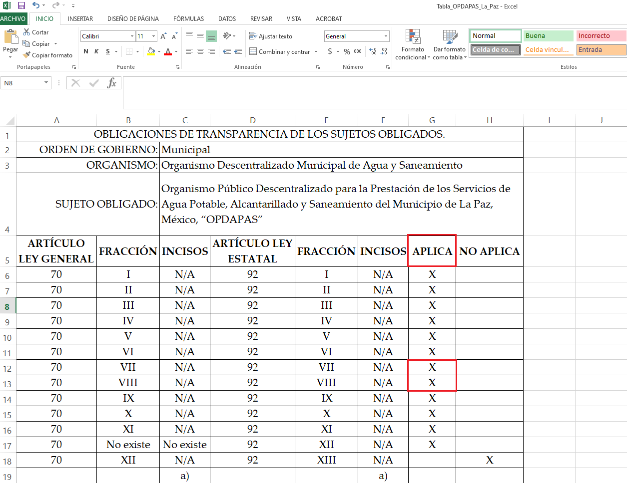
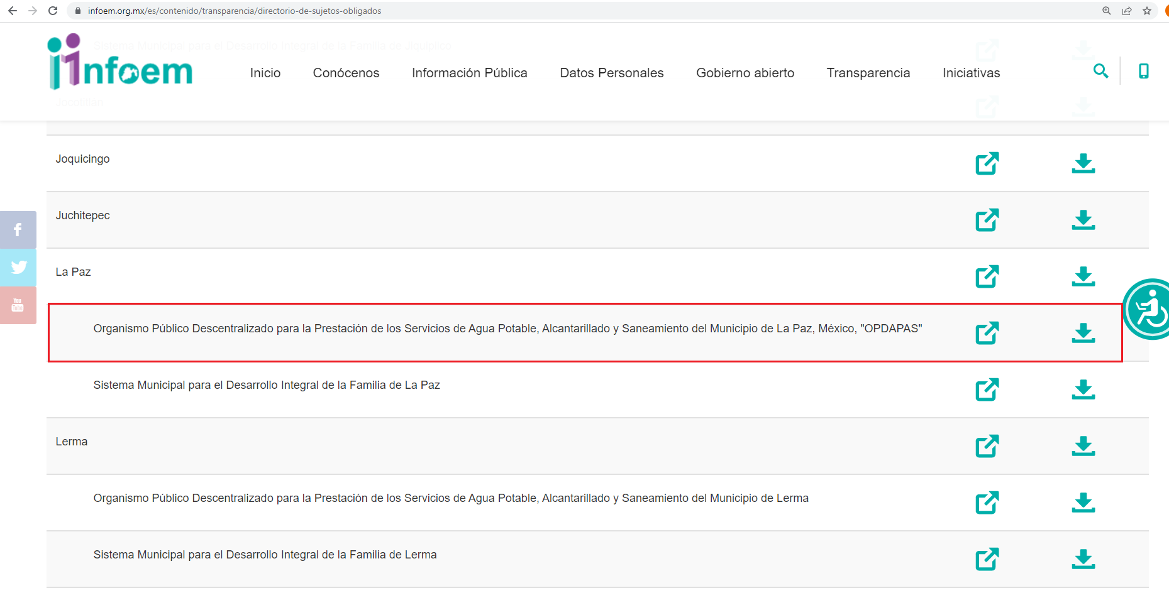

Una vez sentado lo anterior, como se mencionó en el antecedente segundo El Sujeto Obligado rindió su respuesta en fecha dieciséis de febrero de dos mil veintidós, resultando de nuestro interés lo siguiente:
“Estimado Solicitante, conforme a lo solicitado, manifestamos que después de realizar una búsqueda exhaustiva en la diferentes áreas del organismo; no contamos con la información solicitada para atender su solicitud.” [Sic]

En virtud de lo anterior, es de destacar que el Pleno de este Organismo Garante, ha sostenido que ante la presencia de un hecho negativo, resultaría innecesaria una declaratoria de inexistencia en términos de los artículos 19, 169 y 170 de la Ley de Transparencia y Acceso a la Información Pública del Estado de México y Municipios, no obstante lo anterior, la figura de hechos negativos en el caso concreto, no colma el derecho de acceso a la información pública, al inobservar el numeral 162 de la Ley de Transparencia local, porción normativa que dispone a la literalidad lo siguiente:
“Artículo 162. Las unidades de transparencia deberán garantizar que las solicitudes se turnen a todas las Áreas competentes que cuenten con la información o deban tenerla de acuerdo a sus facultades, competencias y funciones, con el objeto de que realicen una búsqueda exhaustiva y razonable de la información solicitada” [Sic]

Inconforme con la respuesta rendida por El Sujeto Obligado, El Recurrente interpuso recurso de revisión en fecha diecisiete de febrero, admitiendose el veintitres de febrero, ambos de dos mil veintidos. Señalando como acto impugnado:
“TITULAR DE TRANSPARENCIA LE RECOMIENDO HABLAR AL INFOEM HE INFORMARCE QUE LA OBLIGACION DE TENER TODO LO QUE SOLICITE ES RESPONSABILIDAD DE USTED NO DEL TITULAR ANTERIOR Y EL IMCUMPLINETO PUEDE SER USTED CREADOR DE UNA SANCION ECONOMICA MISMA ASI MISMO LE PIDO ANALICE MI SOLICITUD Y PIDA ASESORIA AL INFOEM Y POR FAVOR ATIENDA LO SOLICITADO POR FAVOR” [Sic]

En virtud de lo anterior, a toda luz se desprende que las razones o motivos de inconformidad esgrimidos por el particular se encuentran encauzados a denotar la actualización de la causal de procedencia prevista en el artículo 179, fracción I de la Ley de Transparencia y Acceso a la Información Pública del Estado de México y Municipios, normatividad que dispone a la literalidad lo siguiente:
“Artículo 179. El recurso de revisión es un medio de protección que la Ley otorga a los particulares, para hacer valer su derecho de acceso a la información pública, y procederá en contra de las siguientes causas:
I. La negativa a la información solicitada;
(…)” [Sic]

Por otra parte, como fue mencionado en el antecedente quinto, El Sujeto Obligado fue omiso en rendir su informe justificado, de ahí que se arriba a la premisa de que no se subsanó la violación al derecho de acceso a la información pública.

Con base en lo anteriormente expuesto, resulta procedente ordenar una búsqueda exhaustiva y razonable, a efecto de ordenar la entrega a través del Sistema de Acceso a la Información Mexiquense (SAIMEX), en versión pública de ser procedente, de la siguiente información:
- Recibo de nómina, comprobante de pago o CFDI del Titular de la Unidad de Transparencia, del dieciséis al treinta y uno de enero de dos mil veintidós.
- El o los documentos donde la experiencia en la materia del Titular de la Unidad de Transparencia, al nueve de febrero de dos mil veintidós.
- Certificación en materia de acceso a la información, transparencia y protección de datos personales del Titular de la Unidad de Transparencia, al nueve de febrero de dos mil veintidós.
- Avisos de privacidad simplificados e integrales al nueve de febrero de dos mil veintidós.
- Cédulas de datos personales al nueve de febrero de dos mil veintidós.

Finalmente, con relación al certificación en materia de acceso a la información, transparencia y protección de datos personales, de una interpretación gramatical y literal al numeral 57, fracción I de la Ley de Transparencia local, no se advierte temporalidad alguna para cumplir con dicha obligación, en consecuencia, para el supuesto de que dicha documental no obre en los archivos del Sujeto Obligado bastará con que así lo manifieste al momento de dar cumplimiento a la presente resolución.

De la Versión Pública
No pasa desapercibido que la información podría contener información susceptible de clasificar, por lo cual, dicha información debe ser clasificada para no vulnerar un derecho intangible. Aunado a que de ser en caso de contar con otra información consistente en datos personales, deberá generarse una versión pública, tal excepción a la publicidad, atiende a la coexistencia de datos públicos e información que tenga el carácter de confidencial (datos personales) o reservada, por lo que debe privilegiarse el acceso a la información bajo el principio de máxima divulgación, empero sin violar el derecho a la protección de datos personales, cuyo fundamento legal aplicable se encuentra inmerso en los numerales de la Ley de la materia, que a la letra esgrimen:
“Artículo 3. Para los efectos de la presente Ley se entenderá por:
(…)
IX. Datos personales: La información concerniente a una persona, identificada o identificable según lo dispuesto por la Ley de Protección de Datos Personales del Estado de México;
(…)
XLV. Versión pública: Documento en el que se elimine, suprime o borra la información clasificada como reservada o confidencial para permitir su acceso.
Artículo 122. La clasificación es el proceso mediante el cual el sujeto obligado determina que la información en su poder actualiza alguno de los supuestos de reserva o confidencialidad, de conformidad con lo dispuesto en el presente título.
[…]
Artículo 132. La clasificación de la información se llevará a cabo en el momento en que:
[…]
II. Se determine mediante resolución de autoridad competente; o
(…)
Artículo 137. Cuando un mismo medio, impreso o electrónico, contenga información pública y reservada o confidencial, la Unidad de Transparencia para efectos de atender una solicitud de información, deberán elaborar una versión pública en la que se testen las partes o secciones clasificadas, indicando su contenido de manera genérica y fundando y motivando su clasificación.” [Sic]

Verbigracia, previo a poner a disposición la información correspondiente debe considerarse que tiene carácter de confidencial el Registro Federal de Contribuyentes (RFC) que no sean de proveedores, cuenta bancaria, la Clave Única de Registro de Población (CURP), domicilio particular, teléfono particular, el nombre de las personas físicas que no tengan la calidad de servidor público o aquellos que no reciban recursos públicos, entre otros considerados como datos personales en términos de la normatividad aplicable.
En cuanto al Registro Federal de Contribuyentes de las personas físicas constituye un dato personal, ya que para su obtención es necesario acreditar ante la autoridad fiscal previamente la identidad de la persona, su fecha de nacimiento, entre otros aspectos.
Ahora bien, las personas físicas tramitan su inscripción en el registro con el propósito de realizar —mediante esa clave de identificación— operaciones o actividades de naturaleza fiscal, la cual, les permite hacer identificable respecto de una situación fiscal determinada.
Lo anterior es compartido por el ahora Instituto Nacional de Transparencia, Acceso a la Información y Protección de Datos Personales (INAI), conforme al criterio 19/17, el cual es del tenor literal siguiente:
“REGISTRO FEDERAL DE CONTRIBUYENTES (RFC) DE PERSONAS FÍSICAS.
El RFC es una clave de carácter fiscal, única e irrepetible, que permite identificar al titular, su edad y fecha de nacimiento, por lo que es un dato personal de carácter confidencial.
Resoluciones:
RRA 0189/17. Morena. 08 de febrero de 2017. Por unanimidad. Comisionado Ponente Joel Salas Suárez.
RRA 0677/17. Universidad Nacional Autónoma de México. 08 de marzo de 2017. Por unanimidad. Comisionado Ponente Rosendoevgueni Monterrey Chepov.
RRA 1564/17. Tribunal Electoral del Poder Judicial de la Federación. 26 de abril de 2017. Por unanimidad. Comisionado Ponente Oscar Mauricio Guerra Ford.” [Sic]

Así, el RFC se vincula al nombre de su titular, permite identificar la edad de la persona, su fecha de nacimiento, así como su homoclave, la cual es única e irrepetible y determina justamente la identificación de dicha persona para efectos fiscales, por lo éste constituye un dato personal que concierne a una persona física identificada e identificable.
En cuanto a la Clave Única de Registro de Población (CURP) en virtud de que éste se integra por datos personales que únicamente le conciernen a un particular como son su fecha de nacimiento, su nombre, sus apellidos y su lugar de nacimiento; información que permite distinguirlo del resto de los habitantes, se considera que es de carácter confidencial.
Argumento que es compartido por el Instituto Nacional de Transparencia, Acceso a la Información y Protección de Datos Personales, conforme al criterio número 18/17 el cual refiere:
“CLAVE ÚNICA DE REGISTRO DE POBLACIÓN (CURP).
La Clave Única de Registro de Población se integra por datos personales que sólo conciernen al particular titular de la misma, como lo son su nombre, apellidos, fecha de nacimiento, lugar de nacimiento y sexo. Dichos datos, constituyen información que distingue plenamente a una persona física del resto de los habitantes del país, por lo que la CURP está considerada como información confidencial”.
Resoluciones:
RRA 3995/16. Secretaría de la Defensa Nacional. 1 de febrero de 2017. Por unanimidad. Comisionado Ponente Rosendoevgueni Monterrey Chepov.
RRA 0937/17. Senado de la República. 15 de marzo de 2017. Por unanimidad. Comisionada Ponente Ximena Puente de la Mora.
RRA 0478/17. Secretaría de Relaciones Exteriores. 26 de abril de 2017. Por unanimidad. Comisionada Ponente Areli Cano Guadiana.” [Sic]

Lo anterior, sólo en caso de advertir información susceptible de clasificar, por ende, resulta necesario que el Comité de Transparencia del Sujeto Obligado emita el Acuerdo de Clasificación correspondiente que sustente la versión pública, el cual deberá cumplir cabalmente las formalidades previstas en el artículo 137 de la Ley de Transparencia y Acceso a la Información Pública del Estado de México y Municipios, así como los numerales aplicables de los LINEAMIENTOS GENERALES EN MATERIA DE CLASIFICACIÓN Y DESCLASIFICACIÓN DE LA INFORMACIÓN, ASÍ COMO PARA LA ELABORACIÓN DE VERSIONES PÚBLICAS, publicados en el Diario Oficial de la Federación en fecha quince de abril de dos mil dieciséis, mediante Acuerdo del Consejo Nacional del Sistema Nacional de Transparencia, Acceso a la Información Pública y Protección de Datos Personales.

En mérito de lo expuesto en líneas anteriores, resultan fundados los motivos de inconformidad que arguye El Recurrente en su medio de impugnación que fue materia de estudio, por ello con fundamento en la primera hipótesis de la fracción III, del artículo 186, de la Ley de Transparencia y Acceso a la Información Pública del Estado de México y Municipios, se REVOCA la respuesta a la solicitud de información número 00008/OASLAPAZ/IP/2022 que ha sido materia del presente fallo.
Por lo antes expuesto y fundado es de resolverse y,

S E RESUELVE
PRIMERO. Se REVOCA la respuesta entregada por EL SUJETO OBLIGADO, a la solicitud de información número 00008/OASLAPAZ/IP/2022 por resultar fundados los motivos de inconformidad que arguye EL RECURRENTE, en términos del considerando CUARTO de la presente resolución.

SEGUNDO. Se ORDENA al SUJETO OBLIGADO realizar una búsqueda exhaustiva y razonable a fin de entregar al RECURRENTE, a través del Sistema de Acceso a la Información Mexiquense (SAIMEX), en versión pública de ser procedente, de lo siguiente:
- Recibo de nómina, comprobante de pago o CFDI del Titular de la Unidad de Transparencia, del dieciséis al treinta y uno de enero de dos mil veintidós.
- El o los documentos donde la experiencia en la materia del Titular de la Unidad de Transparencia, al nueve de febrero de dos mil veintidós.
- Certificación en materia de acceso a la información, transparencia y protección de datos personales del Titular de la Unidad de Transparencia, al nueve de febrero de dos mil veintidós.
- Avisos de privacidad simplificados e integrales al nueve de febrero de dos mil veintidós.
- Cédulas de datos personales al nueve de febrero de dos mil veintidós.
Para la entrega en versión pública deberá emitir el Acuerdo del Comité de Transparencia en términos de los artículos 49, fracción VIII y 132 fracción II de la Ley de Transparencia y Acceso a la Información Pública del Estado de México y Municipios, en el que funde y motive las razones sobre los datos que se supriman o eliminen y se ponga a disposición del recurrente.
Una vez realizada la búsqueda exhaustiva y razonable, para el caso de no contar con la información previamente referida en el numeral 3, bastará con que El Sujeto Obligado lo haga del conocimiento del Recurrente.

TERCERO. Notifíquese al Titular de la Unidad de Transparencia del SUJETO OBLIGADO, para que conforme al artículo 186 último párrafo, 189 segundo párrafo y 194 de la Ley de Transparencia y Acceso a la Información Pública del Estado de México y Municipios; dé cumplimiento a lo ordenado dentro del plazo de diez días hábiles, debiendo informar a este Instituto en un plazo de tres días hábiles siguientes sobre el cumplimiento dado a la presente resolución.

CUARTO. De conformidad con el artículo 198 de la Ley de Transparencia y Acceso a la Información Pública del Estado de México y Municipios, de considerarlo procedente, el Sujeto Obligado de manera fundada y motivada, podrá solicitar una ampliación de plazo para el cumplimiento de la presente resolución.

QUINTO. NOTIFÍQUESE la presente resolución al RECURRENTE a través del Sistema de Acceso a la Información Mexiquense (SAIMEX) y hágase de su conocimiento que, de conformidad con lo establecido en el artículo 196, de la Ley de Transparencia y Acceso a la Información Pública del Estado de México y Municipios, podrá promover el Juicio de Amparo en los términos de las leyes aplicables.

ASÍ LO ACORDÓ, POR UNANIMIDAD DE VOTOS, EL PLENO DEL INSTITUTO DE TRANSPARENCIA, ACCESO A LA INFORMACIÓN PÚBLICA Y PROTECCIÓN DE DATOS PERSONALES DEL ESTADO DE MÉXICO Y MUNICIPIOS, CONFORMADO POR LOS COMISIONADOS JOSÉ MARTÍNEZ VILCHIS, MARÍA DEL ROSARIO MEJÍA AYALA, SHARON CRISTINA MORALES MARTÍNEZ, LUIS GUSTAVO PARRA NORIEGA Y GUADALUPE RAMÍREZ PEÑA; EN LA DÉCIMA SEGUNDA SESIÓN ORDINARIA CELEBRADA EL TREINTA DE MARZO DE DOS MIL VEINTIDÓS, ANTE EL SECRETARIO TÉCNICO DEL PLENO, ALEXIS TAPIA RAMÍREZ.
CCR/JCMA

IMPROCEDENCIA Y SOBRESEIMIENTO EN EL JUICIO DE AMPARO. LAS CAUSAS PREVISTAS EN LOS ARTÍCULOS 73 Y 74 DE LA LEY DE LA MATERIA, RESPECTIVAMENTE, NO SON INCOMPATIBLES CON EL ARTÍCULO 25.1 DE LA CONVENCIÓN AMERICANA SOBRE DERECHOS HUMANOS. Del examen de compatibilidad de los artículos 73 y 74 de la Ley de Amparo con el artículo 25.1 de la Convención Americana sobre Derechos Humanos no se advierte que el derecho interno desatienda los estándares que pretenden proteger los derechos humanos en dicho tratado, por regular causas de improcedencia y sobreseimiento que impiden abordar el estudio de fondo del asunto en el juicio de amparo, en virtud de que el propósito de condicionar el acceso a los tribunales para evitar un sobrecargo de casos sin mérito, es en sí legítimo, por lo que esa compatibilidad, en cuanto a los requisitos para la admisibilidad de los recursos dependerá, en principio, de los siguientes criterios: no pueden ser irracionales ni de tal naturaleza que despojen al derecho de su esencia, ni discriminatorios y, en el caso, la razonabilidad de esas causas se justifica por la viabilidad de que una eventual sentencia concesoria tenga un ámbito de protección concreto y no entre en conflicto con el orden jurídico, no son de tal naturaleza que despojen al derecho de su esencia ni tampoco son discriminatorias, pues no existe alguna condicionante para su aplicabilidad, en función de cuestiones personales o particulares del quejoso. Por tanto, las indicadas causas de improcedencia y sobreseimiento no son incompatibles con el citado precepto 25.1, pues no impiden decidir sencilla, rápida y efectivamente sobre los derechos fundamentales reclamados como violados dentro del juicio de garantías.

